Праздник, посвящённый
"Мамочка любимая моя!"

1 корпус.

Цель:
- Способствовать активному вовлечению родителей в совместную деятельность с детьми в условиях детского сада;
- создание праздничного настроения у детей и взрослых, путем реализации творческих способностей воспитанников МАДОУ.

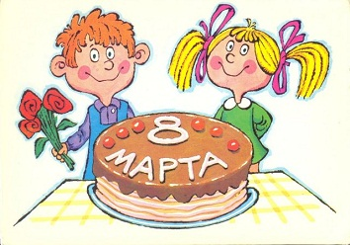
Восьмое марта в детском саду – самый трогательный и нежный праздник. От проникновенных детских слов, от их искренней признательности и любви на глаза всегда наворачиваются слезы!
Начинают праздничное шоу, как и положено – самые маленькие, очаровательные дети младшего дошкольного возраста.
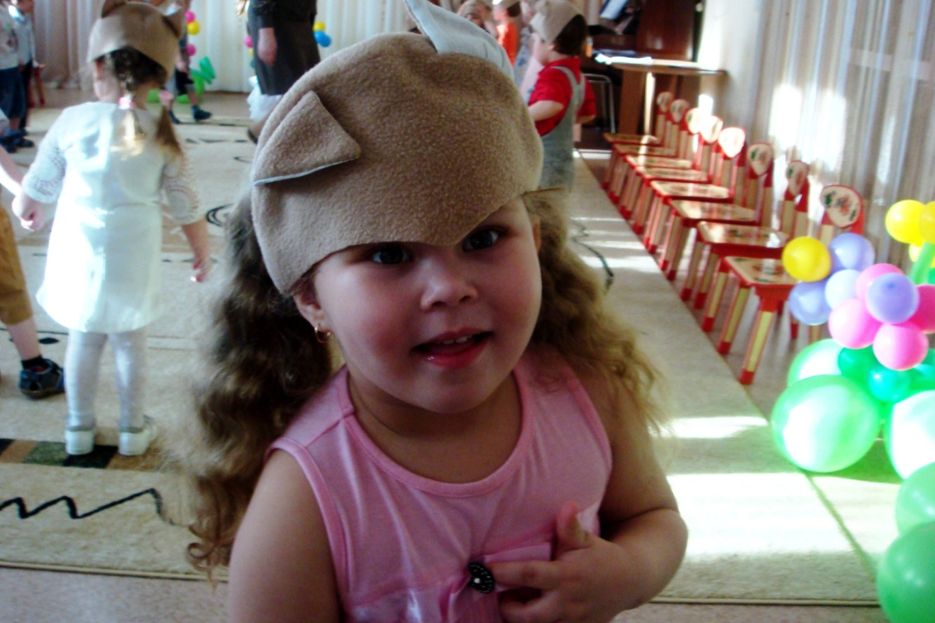
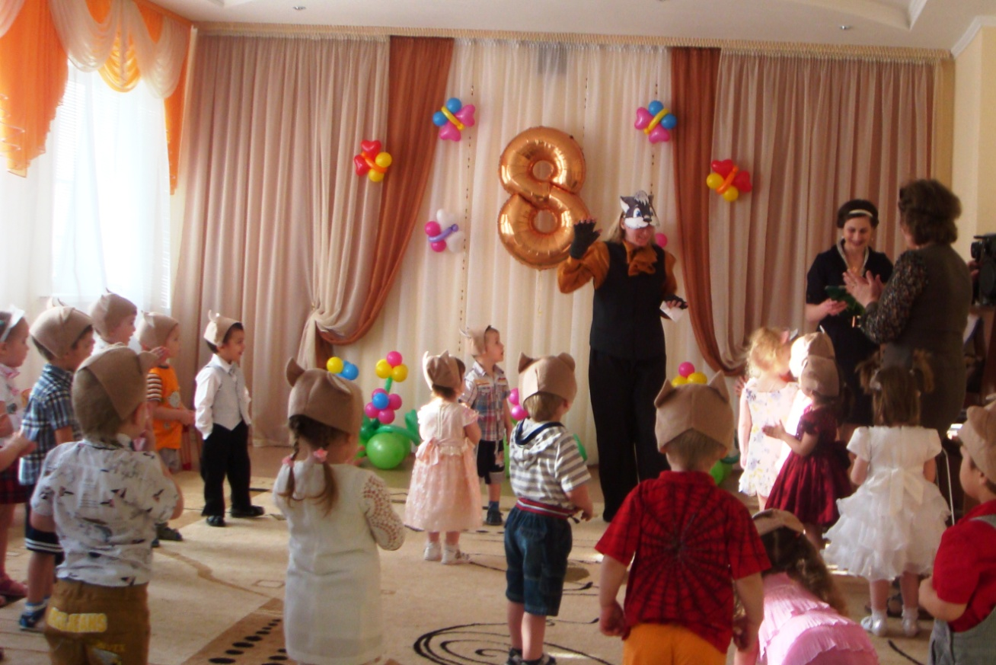
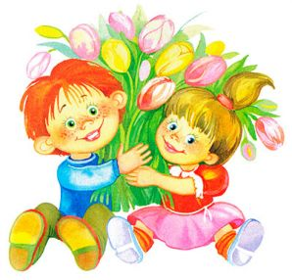
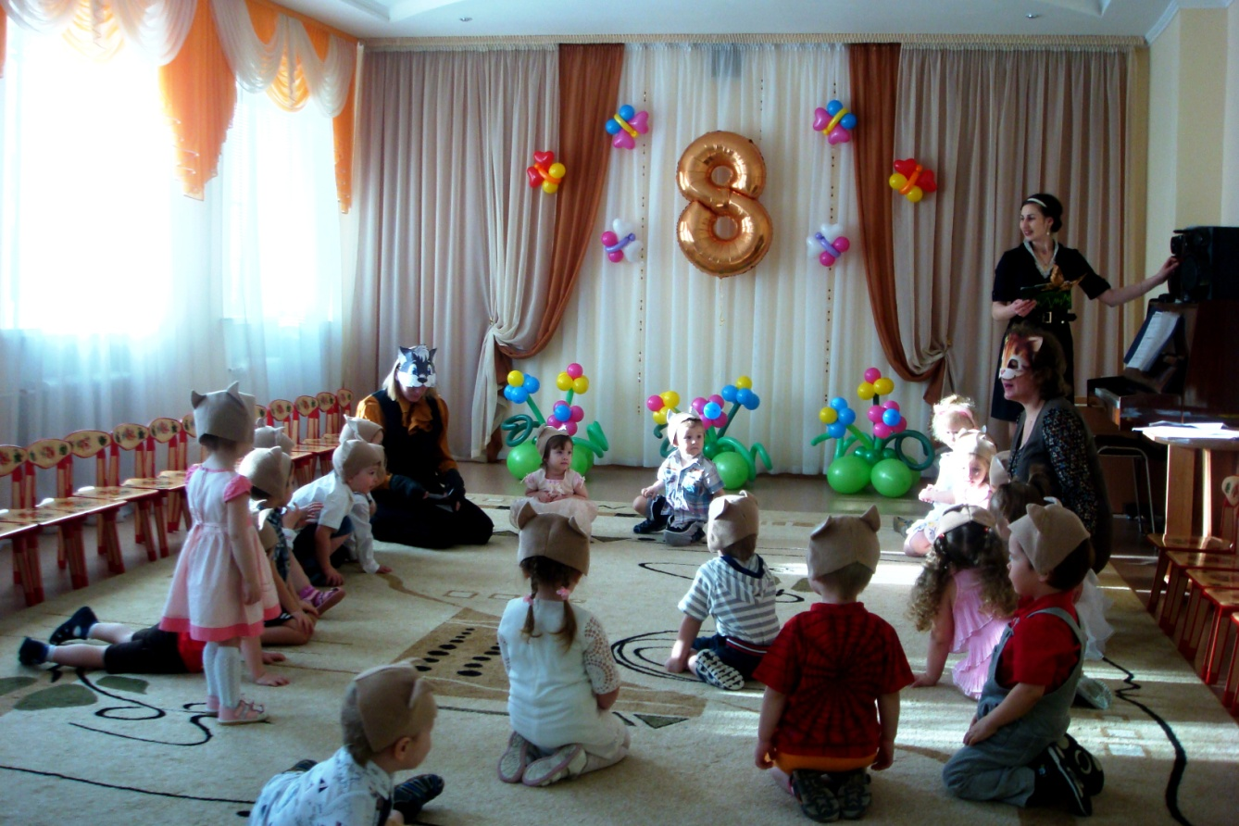
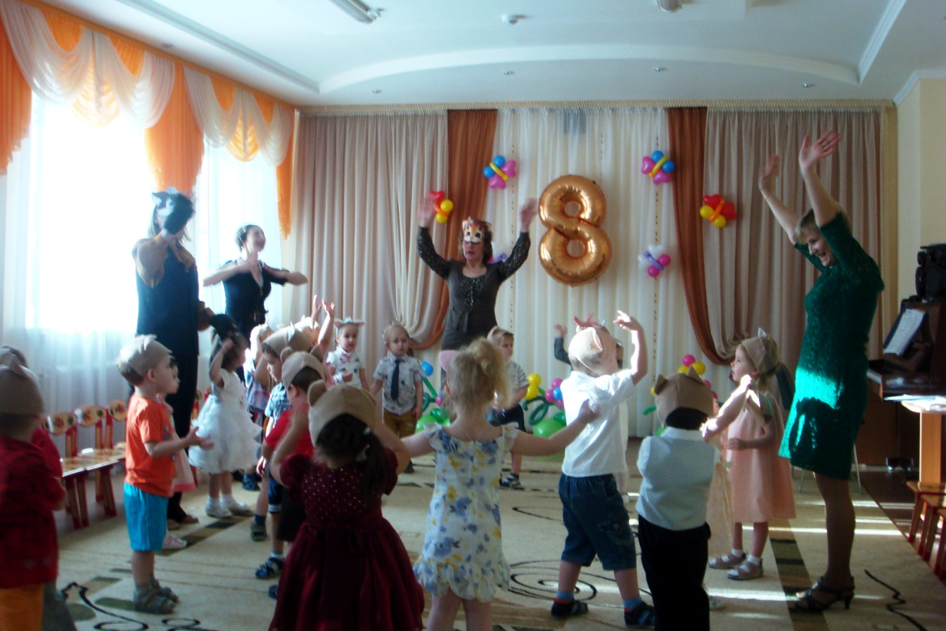
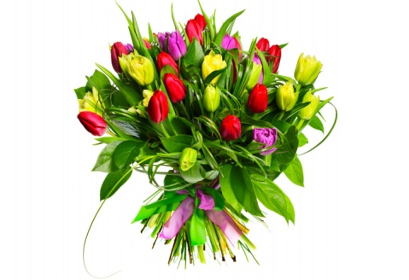

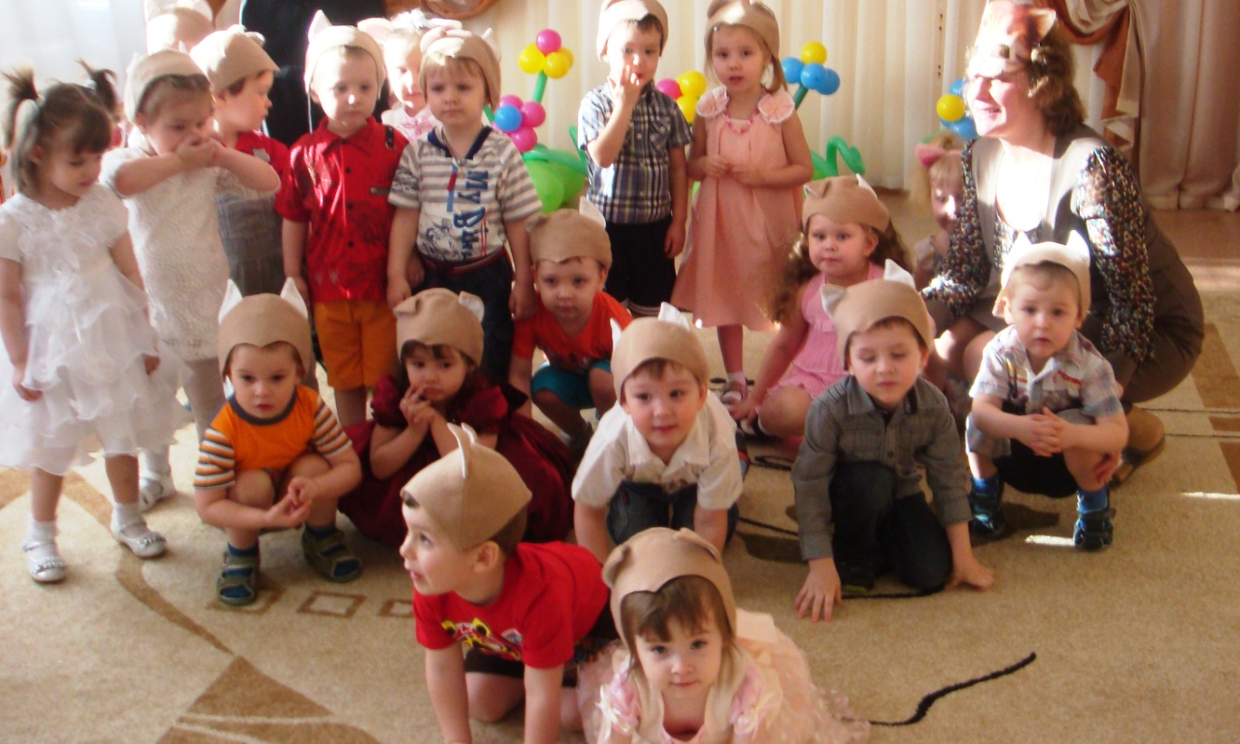
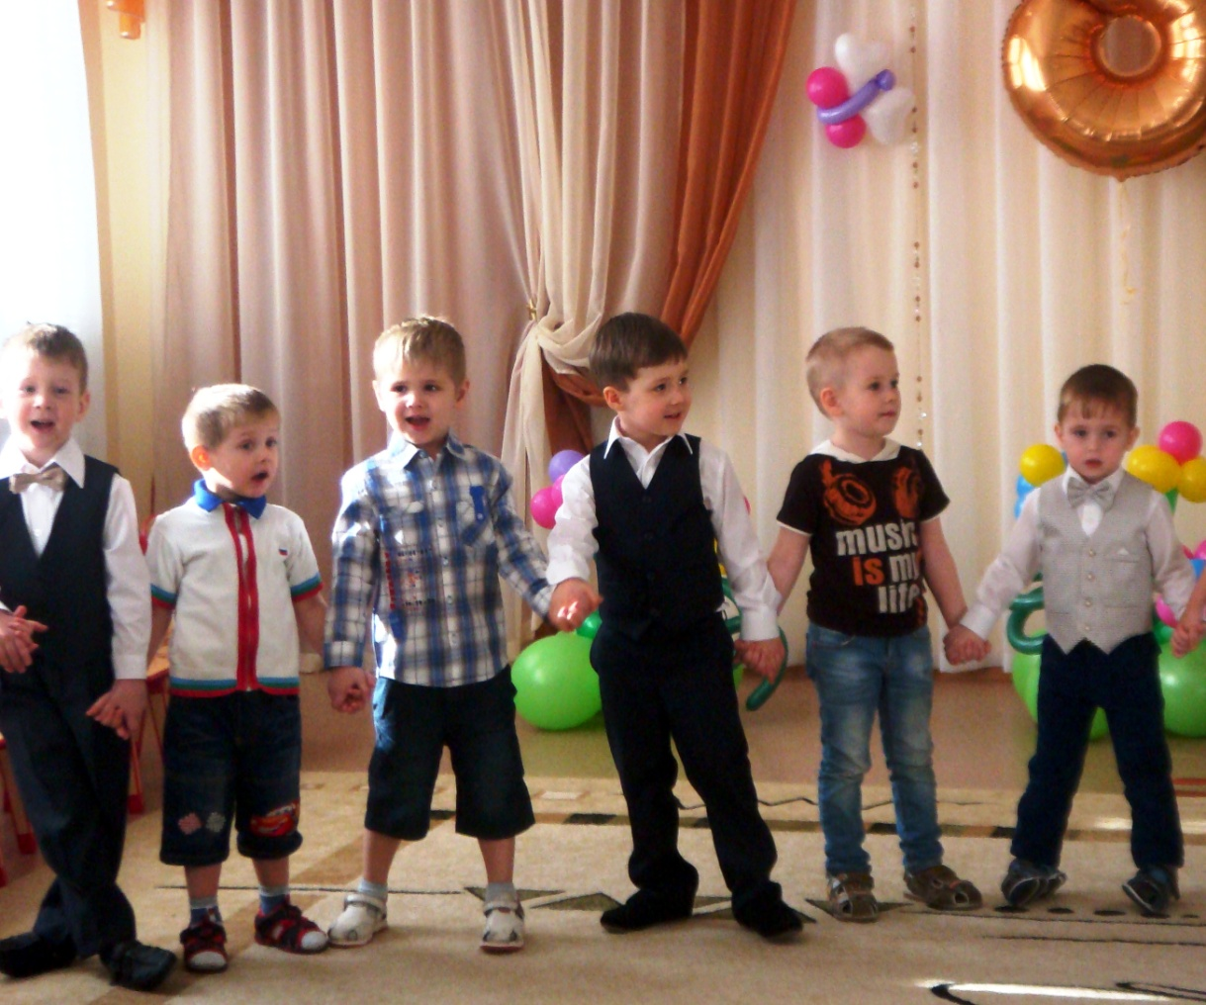
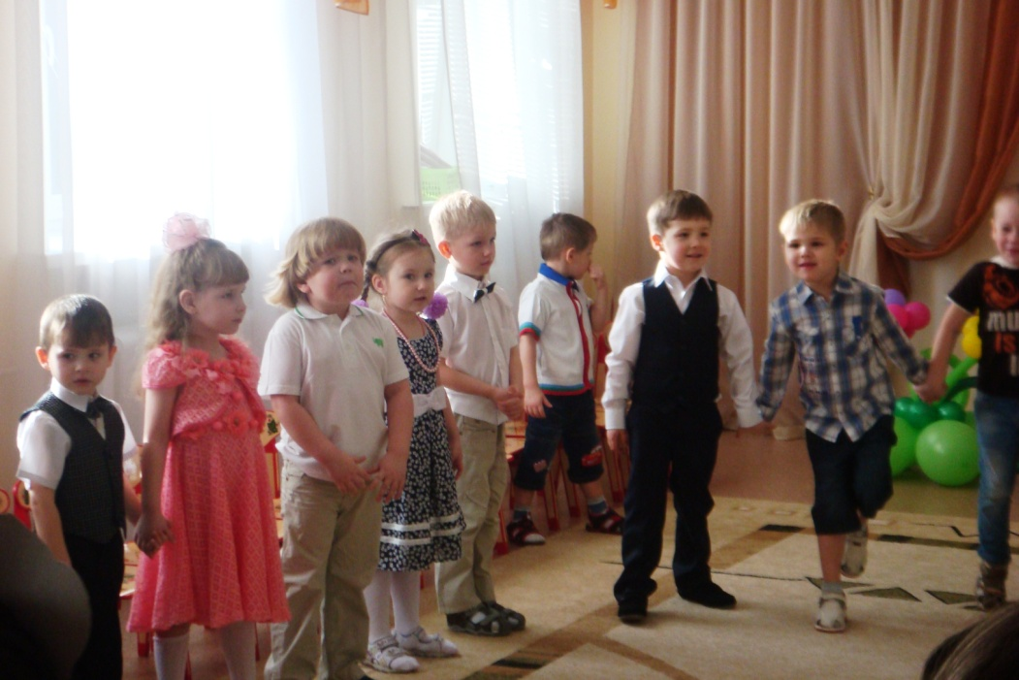
Большое спасибо родителям за создание радости у детей своим выступлением. Это помогло деткам чувствовать себя более раскрепощёние.
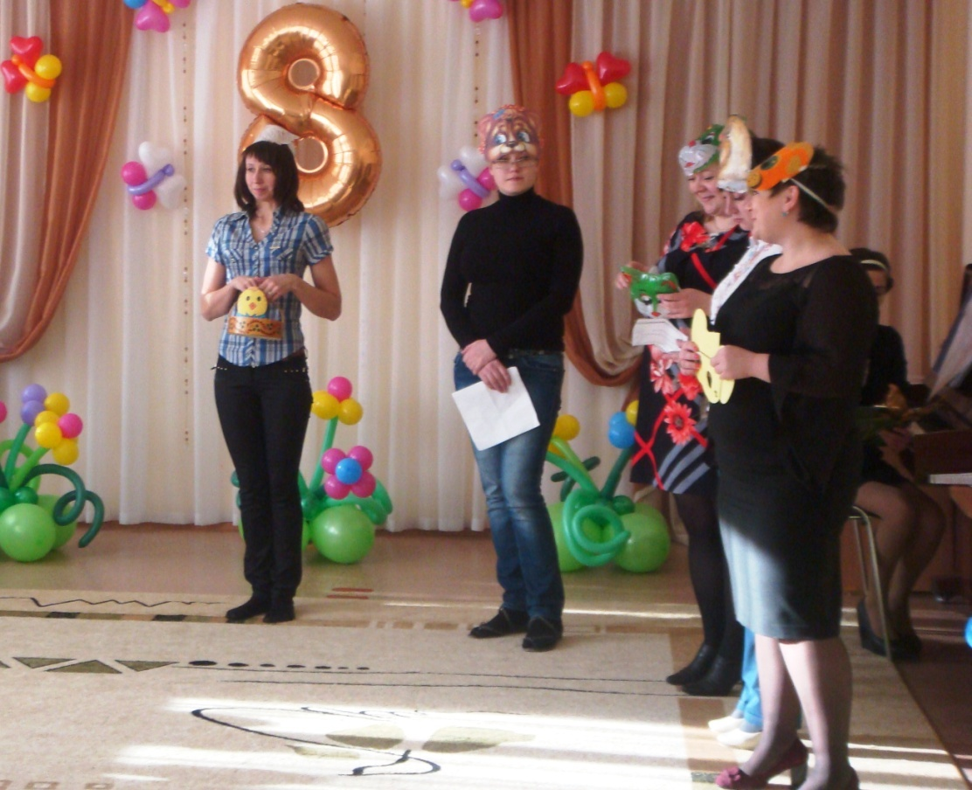

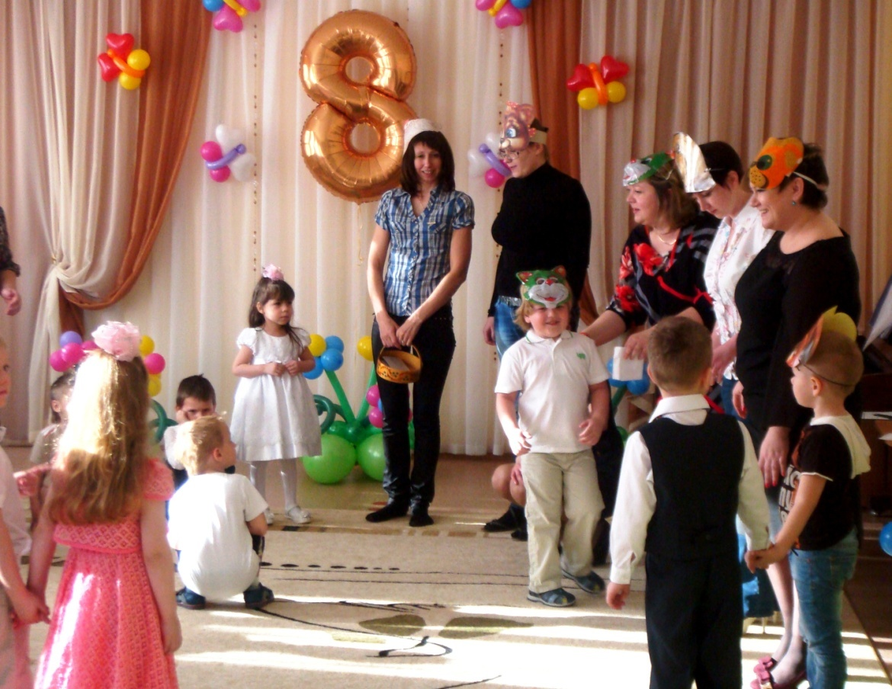
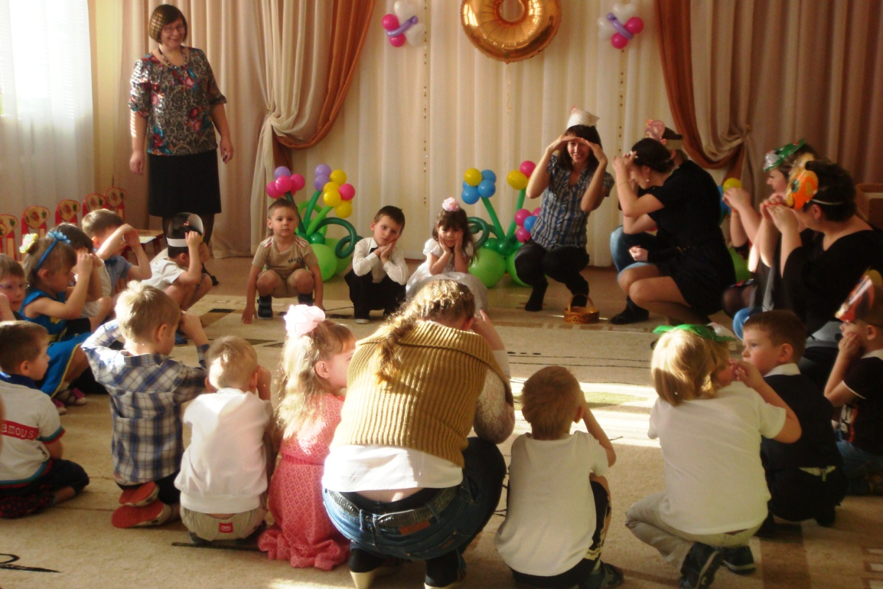
А ЕЩЁ У НАС В ГОСТЯХ ПОБЫВАЛ ДОМОВЁНОК КУЗЯ!
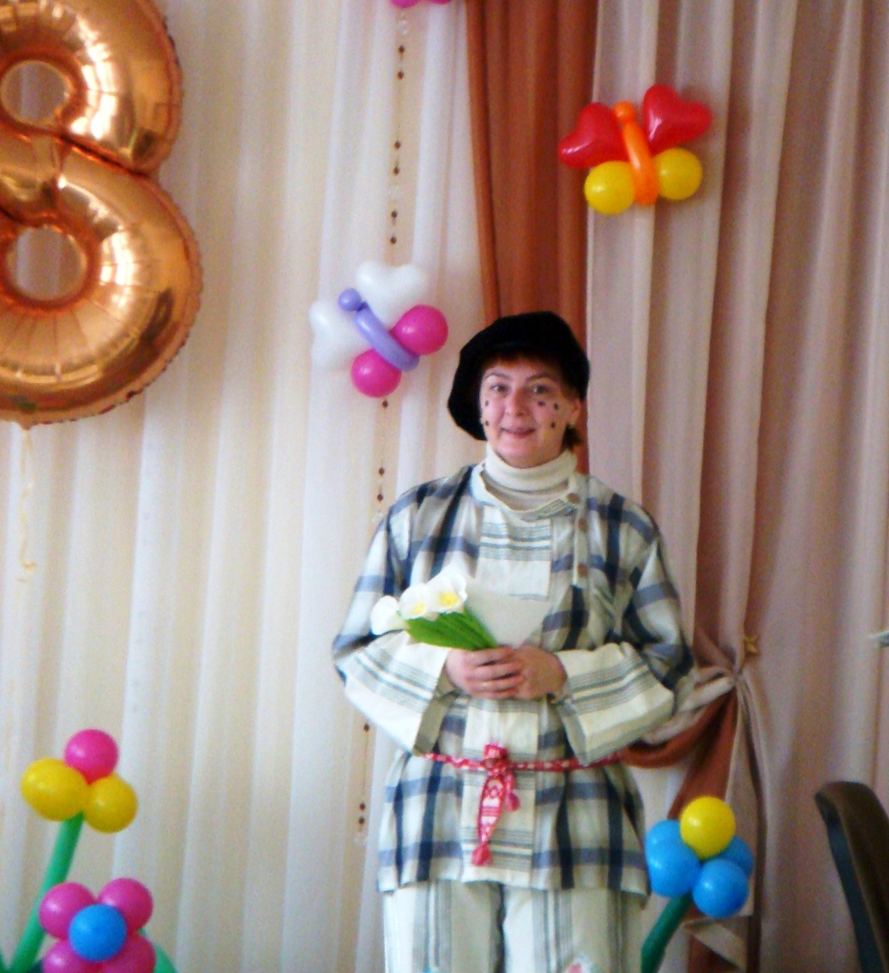
Я НЕ ЗРЯ У МАМЫ ДОЧКА!
ПОМОГУ ЕЙ МИЛЕНЬКОЙ, ПОСТИРАТЬ ПЛАТОЧКИ!
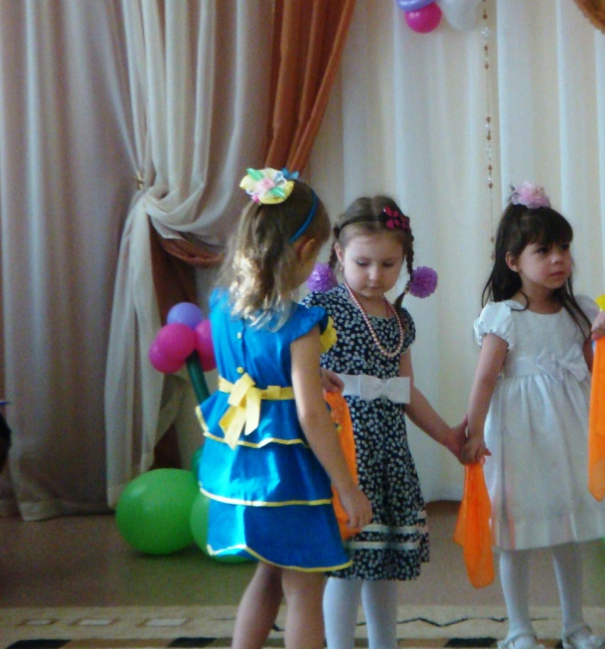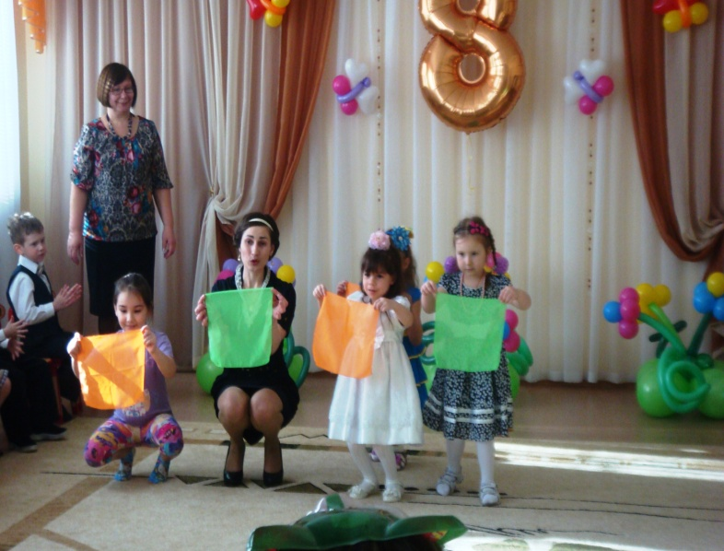
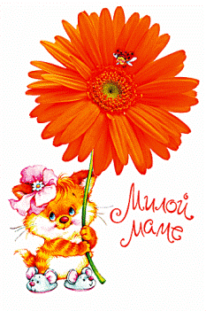
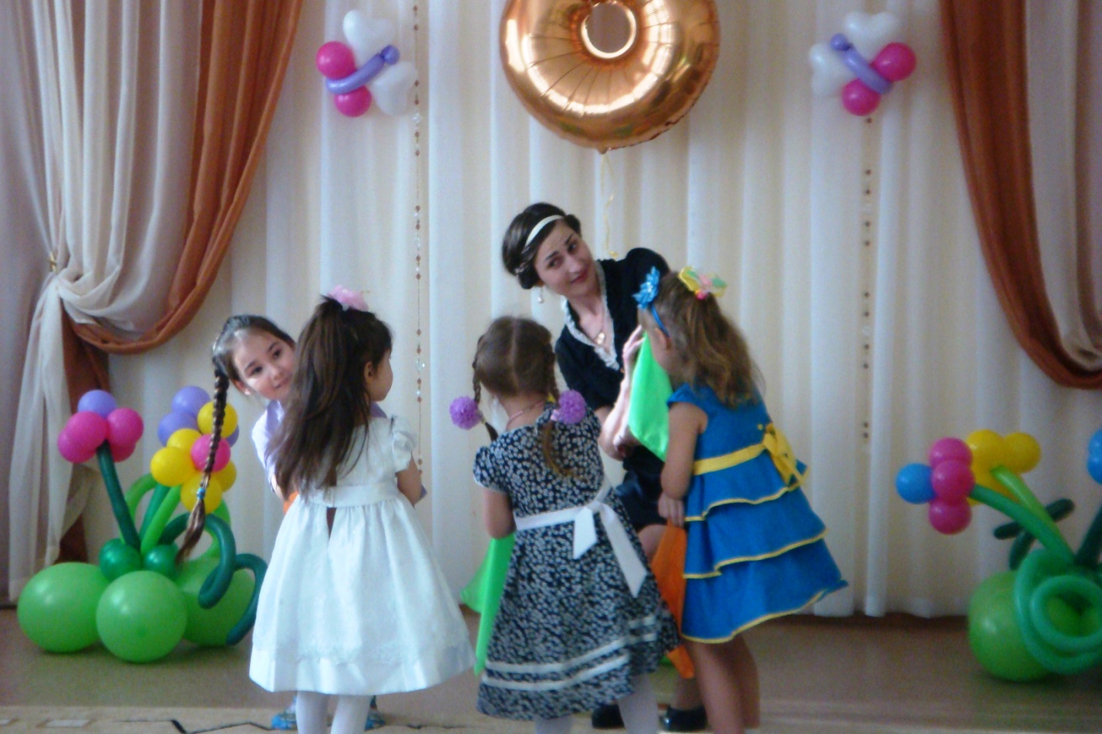
ПЕЛИ ГРОМКО, ТАНЦЕВАЛИ, МАМУ С ПРАЗДНИКОМ ПОЗДРАВЛЯЛИ!
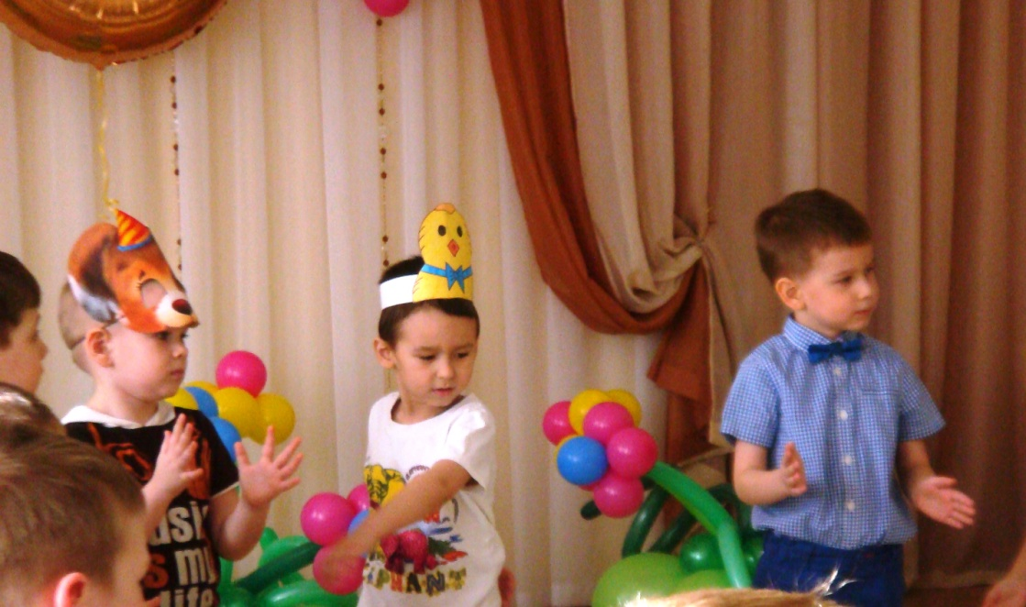

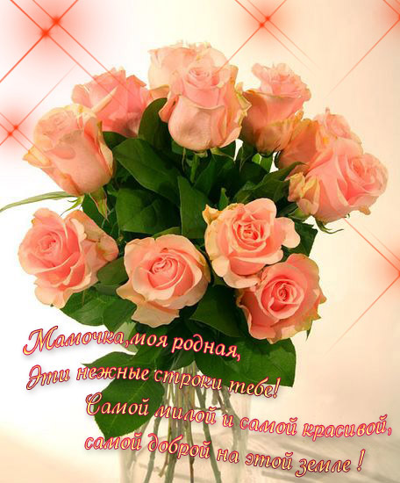
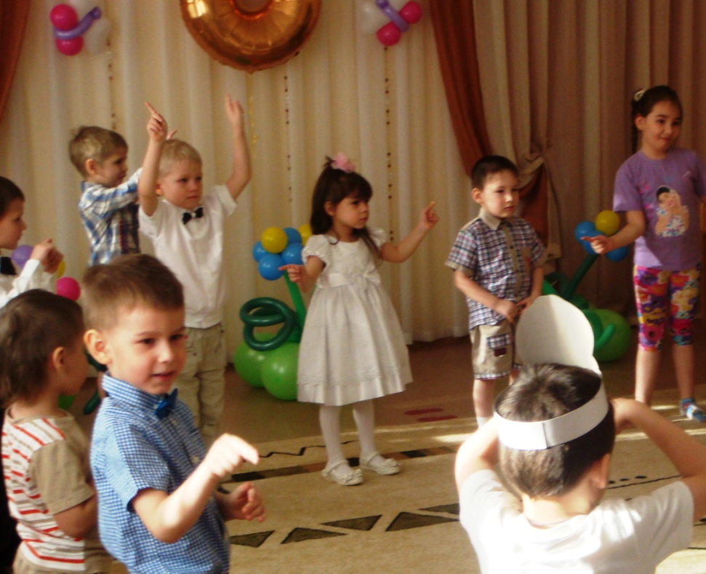
С бабушкой любименькой, весело играли.
Вместе с бабушкой все дружно цветочки собирали!
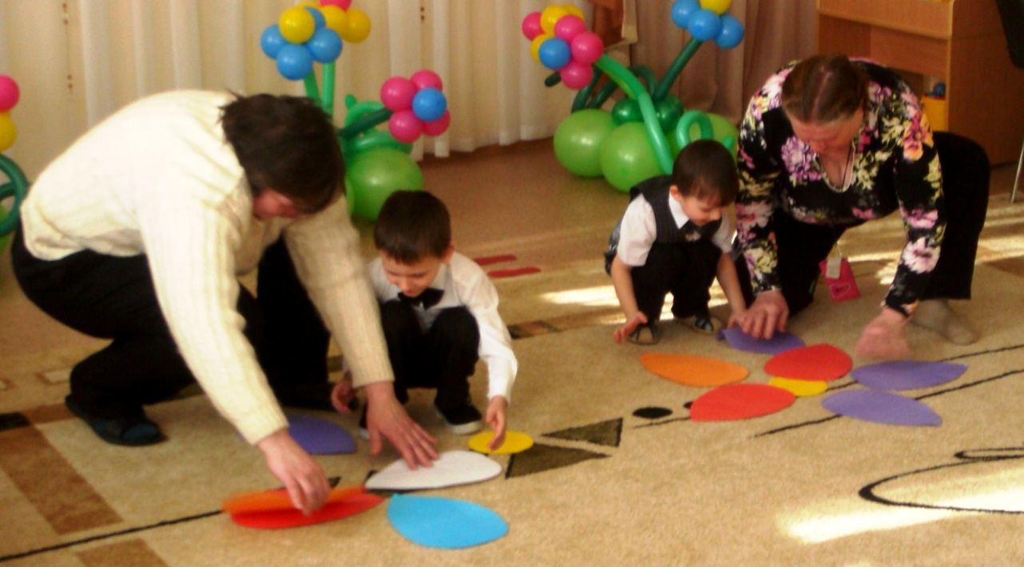
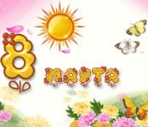
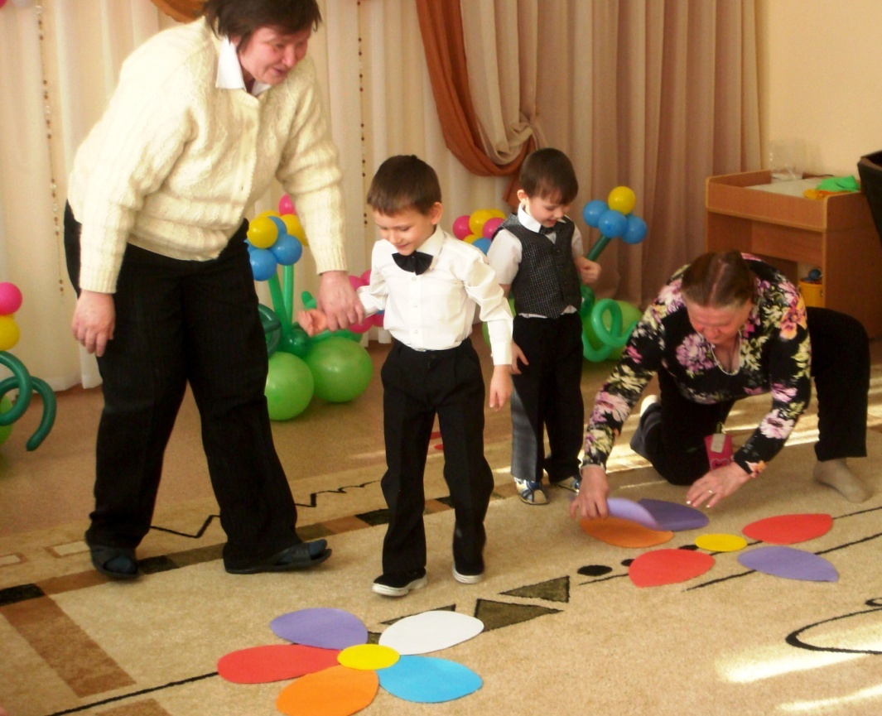
МИЛЕНЬКАЯ МАМОЧКА ПРИНИМАЙ ПОДАРОЧКИ!
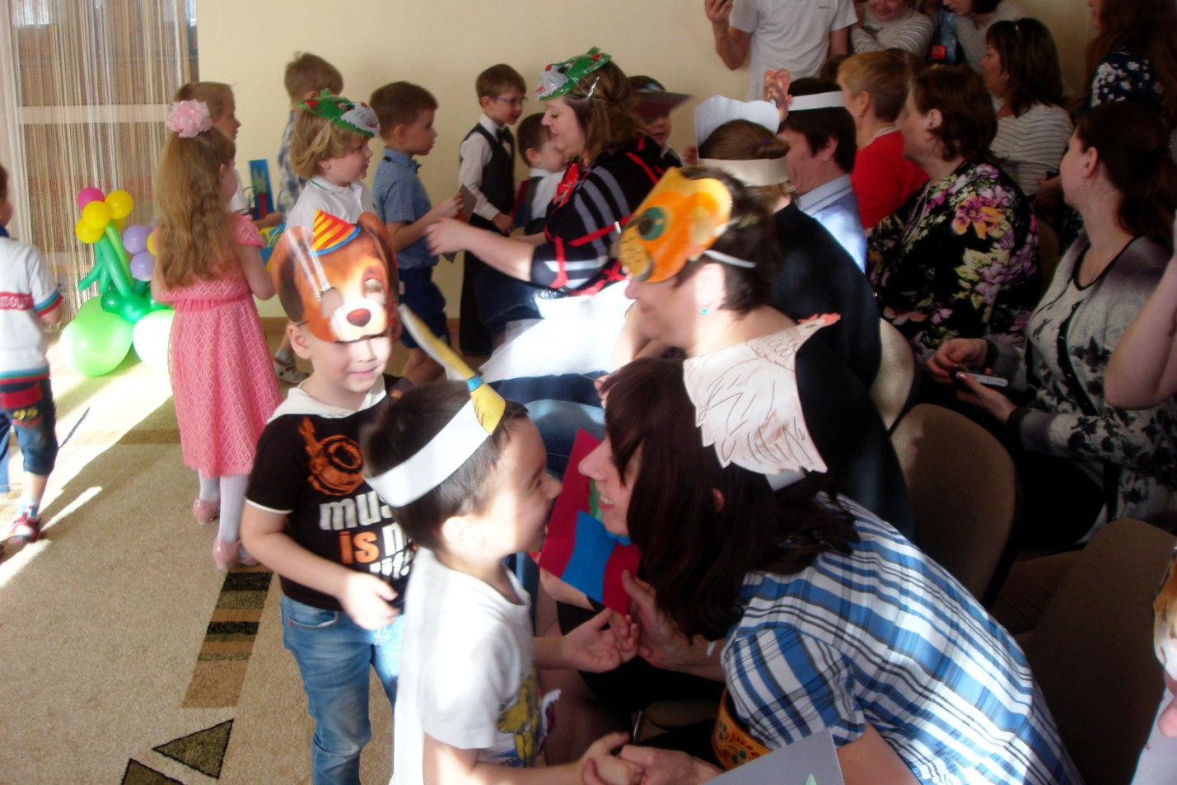
И МАЛЬЧИКИ В ЭТОТ ДЕНЬ ПРО СВОИХ ДЕВЧАТ НЕ ЗАБЫЛИ, КРАСИВЫЕ ПОДАРКИ С РАДОСТЬЮ ВРУЧИЛИ!
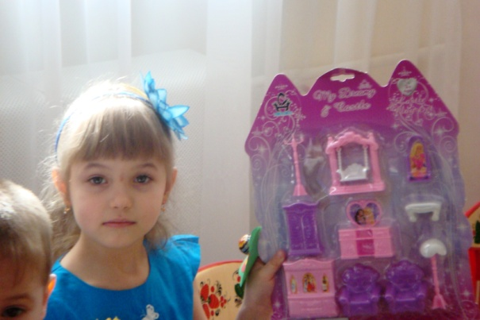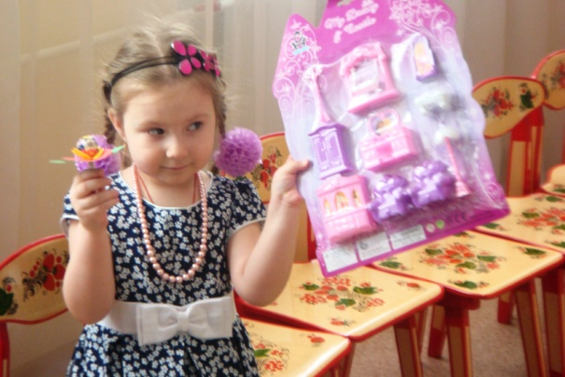
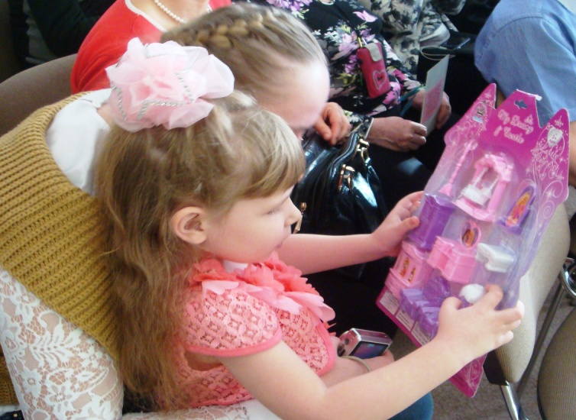
ВСТРЕЧАЙТЕ НАС СКОРЕЕ МАМЫ
МЫ ТАК СПЕШИЛИ, И СКУЧАЛИ!
ПРОДОЛЖИЛИ УТРЕННИКИ ДЕТИ СТАРШЕГО ДОШКОЛЬНОГО ВОЗРАСТА.
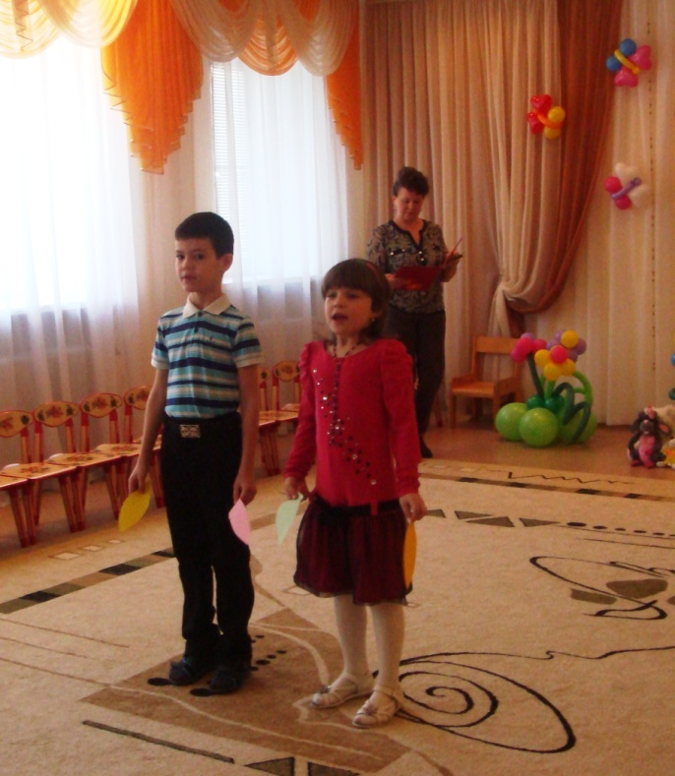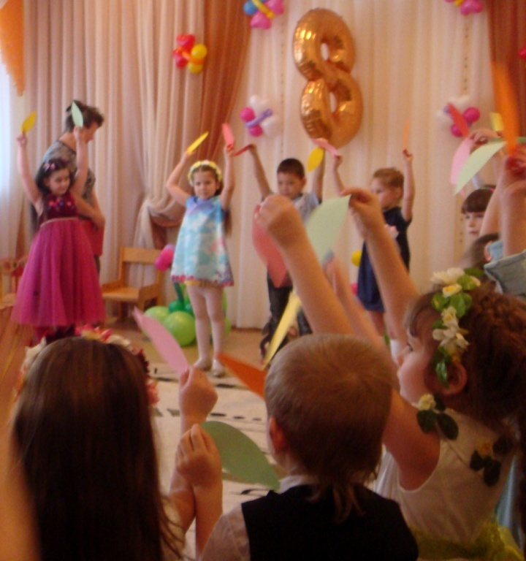
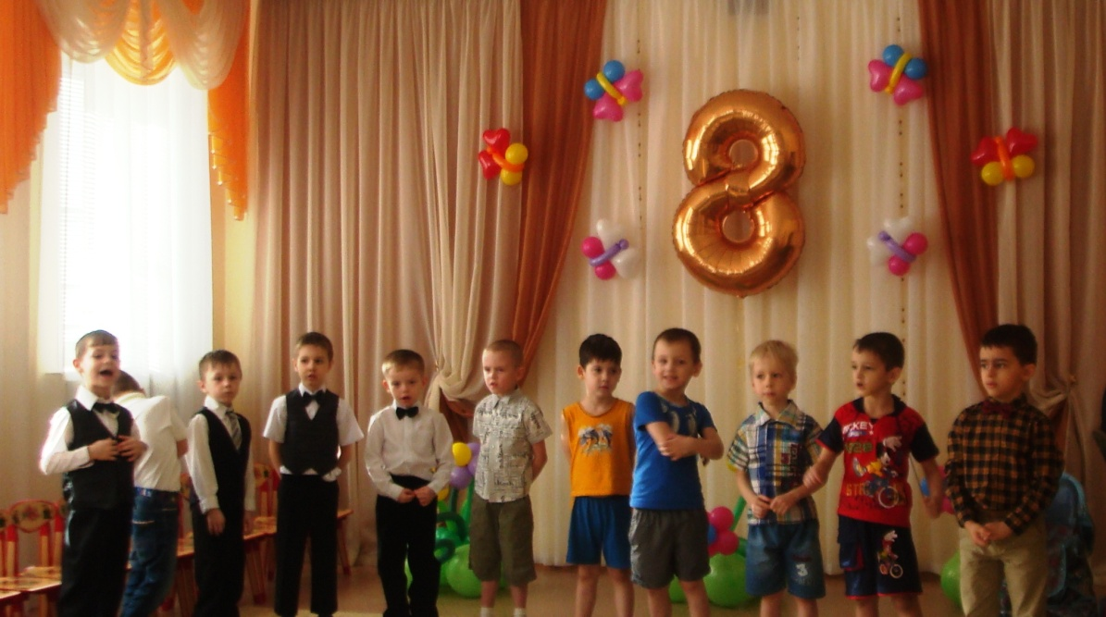
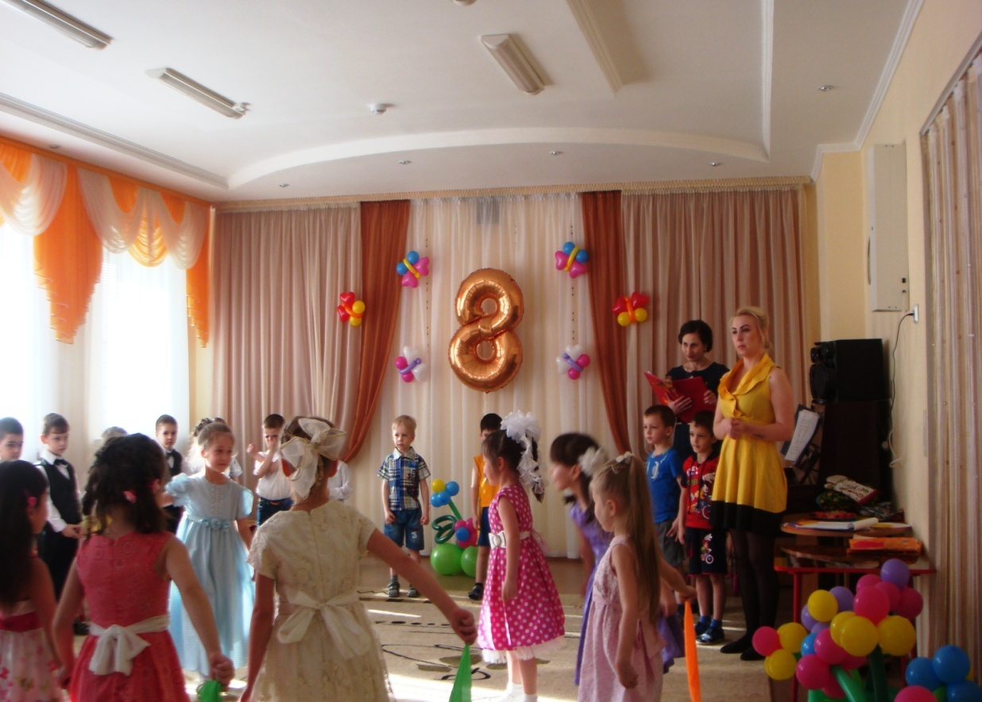
СКОРЕЕ ВСЕ РЕБЯТКИ ПРОХОДИТЕ
БАБУШЕК-СТАРУШЕЧЕК В ГОСТИ ПРОПУСТИТЕ!
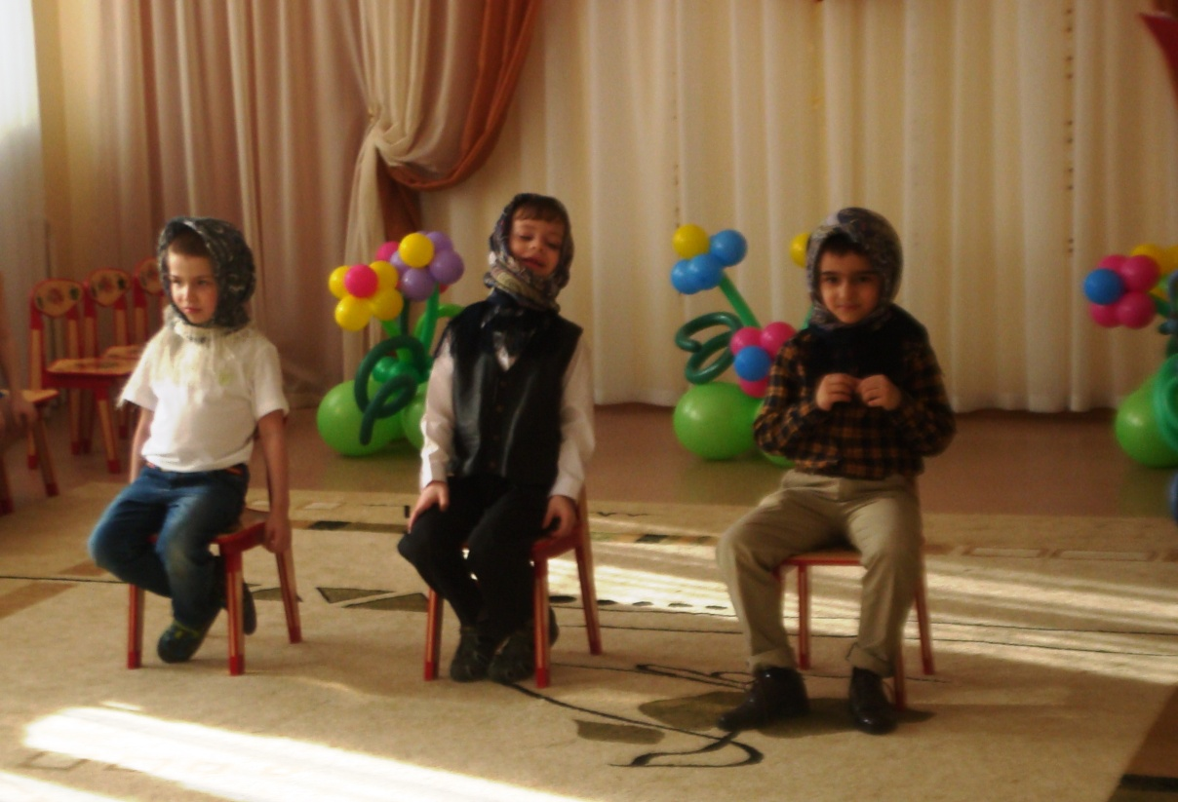
А ТЕПЕРЬ ДЛЯ МАМОЧКИ ТАНЦУЕМ И ПОЁМ!
МАМОЧКУ И ВСЕХ ГОСТЕЙ ПОЗДРАВИМ С ЖЕНСКИМ ДНЁМ!
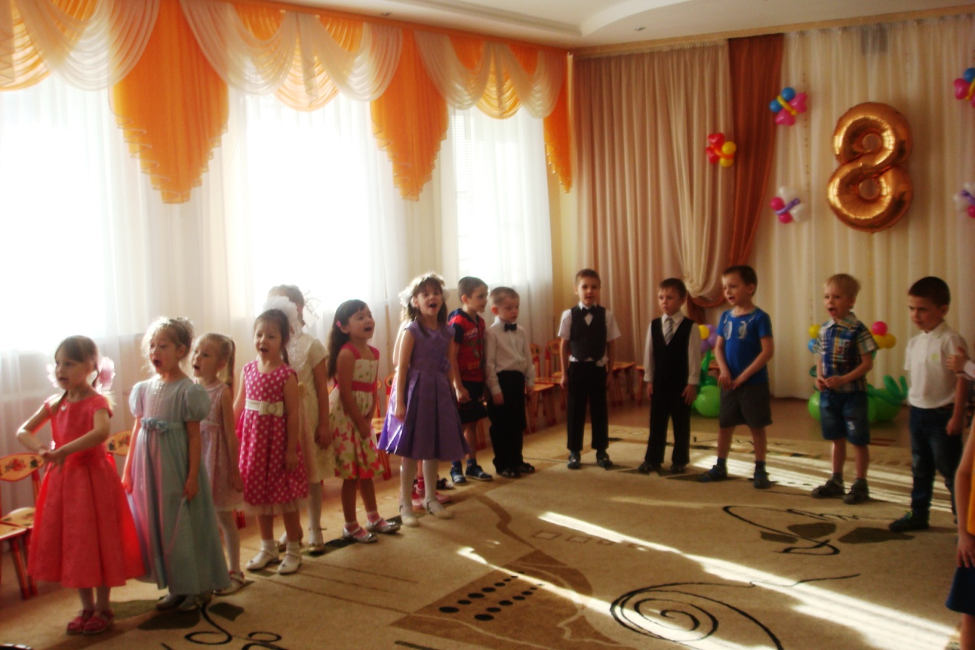
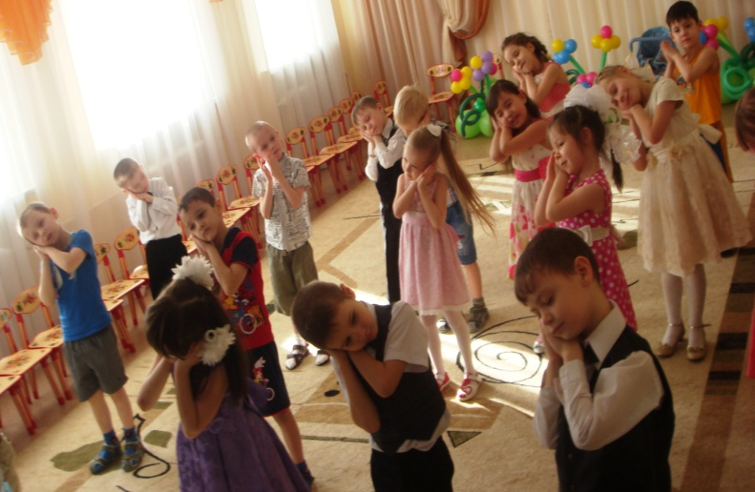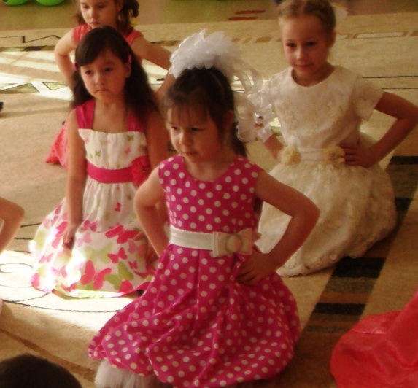
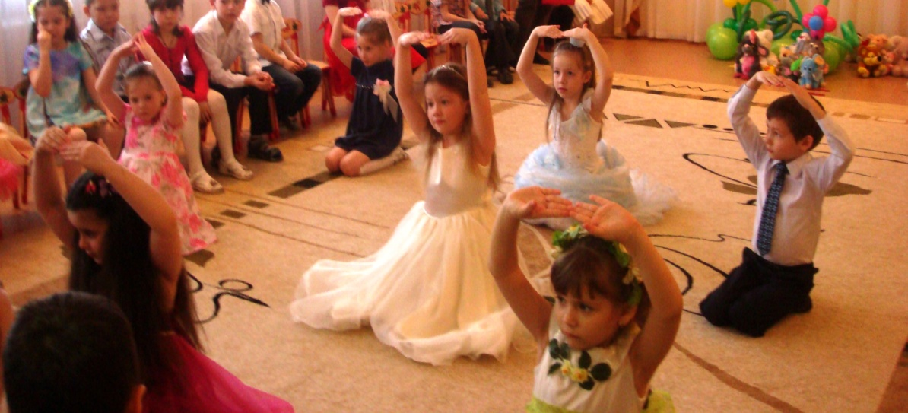
МАМОЧКИ ЛЮБИМЫЕ С НАМИ ВЕСЕЛО ИГРАЛИ, ЛОВКОСТЬ, СМЕЛОСТЬ И ЛЮБОВЬ ВСЕ ДРУЖНО ДОКАЗАЛИ!
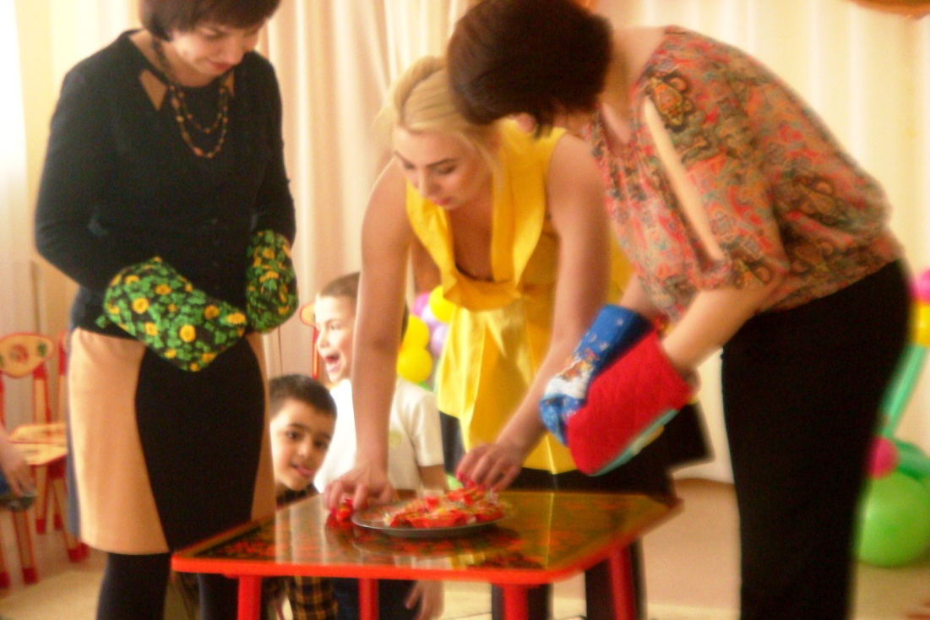
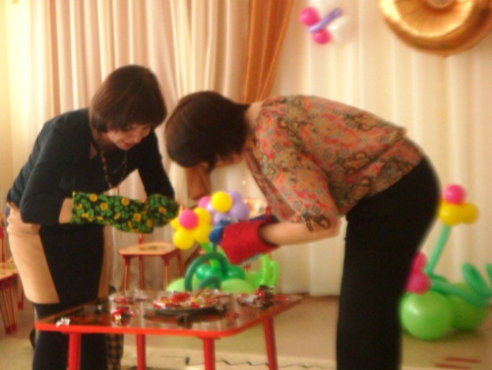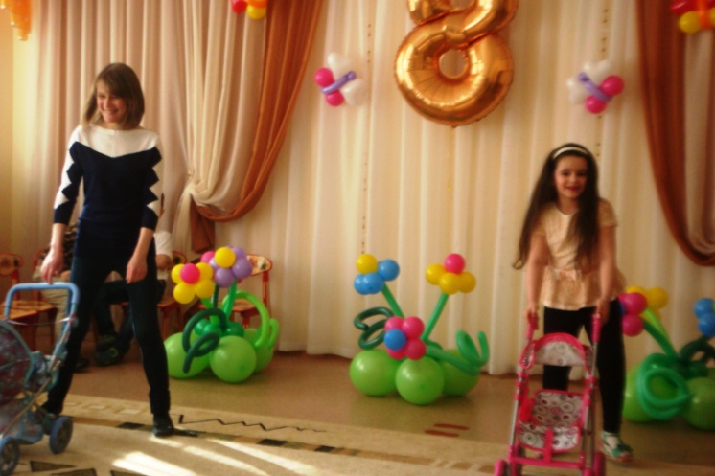
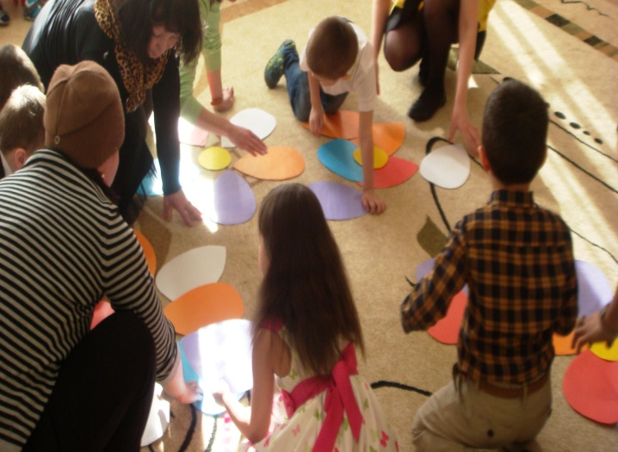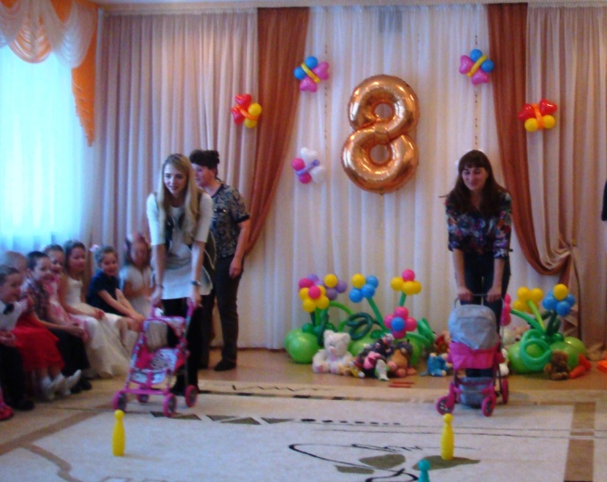
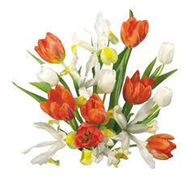
Наш детский сад поздравить рад,
Всех женщин в нашем зале.
И пожелать мы вам хотим,
Чтоб с нами не скучали.
Желаем вам здоровья, счастья.
Прекрасных дел, огромных сил.
Чтобы любовь, заботу, нежность,
Вам каждый день с утра дарил.
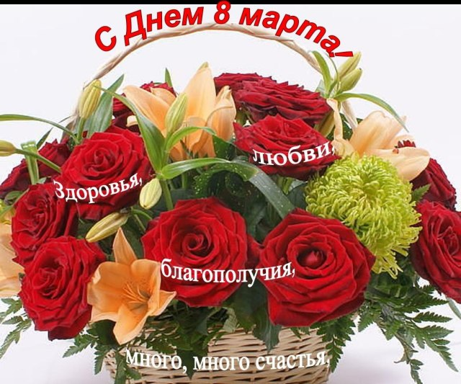

УВАЖАЕМЫЕ ГОСТИ - улыбка на ваших лицах приносила в атмосферу нашего праздника много тепла и света. На этом наш утренник заканчивается, и мы ещё раз поздравляем вас с праздником. И пусть вас не покидает терпение, которое так необходимо сейчас нам всем.
Пусть ваша доброта принесёт тепло в сердца окружающих вас людей. Пусть в вашем доме всегда звучит музыка, музыка любви и доброты. И пусть восхищаются вашей красотой.
Ведь вы – самое прекрасное, что есть.
ДЕТИ С РАДОСТЬЮ ВРУЧИЛИ ГОСТЯМ СВОИ ПОДАРКИ И ПРИГЛАСИЛИ НА ЗАКЛЮЧИТЕЛЬНЫЙ ТАНЕЦ!
НАШ ДЕТСКИЙ САД «СОЛНЫШКО» ГОВОРИТ ВАМ: - «ДО НОВЫХ ВСТРЕЧ»!

